光仁國小107/09/03至107/09/07登革熱處理相關照片
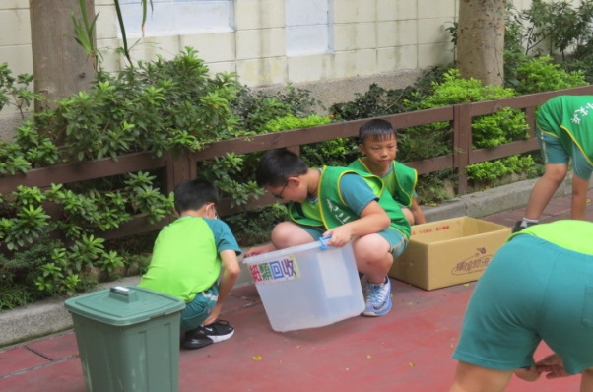 | 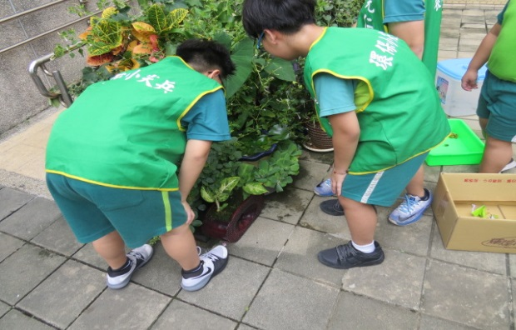
撿拾落葉 | 觀察水生植物有無蚊蟲之幼蟲
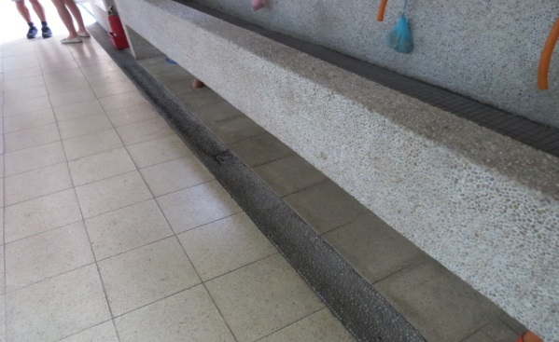 | 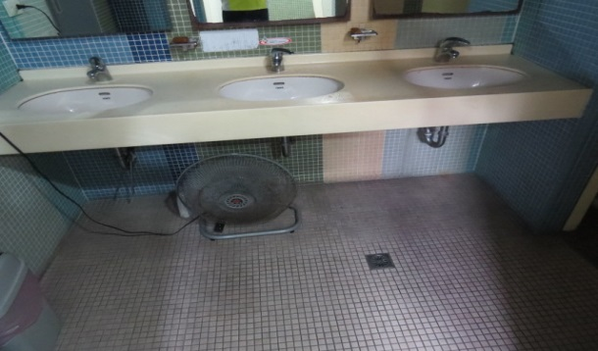
檢視水槽下的積水 | 檢視廁所流理台下之積水
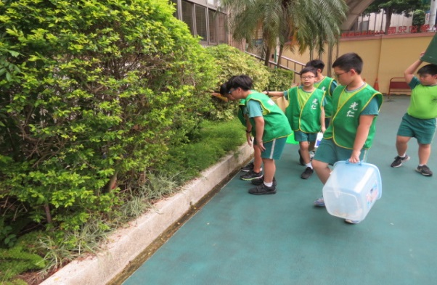 | 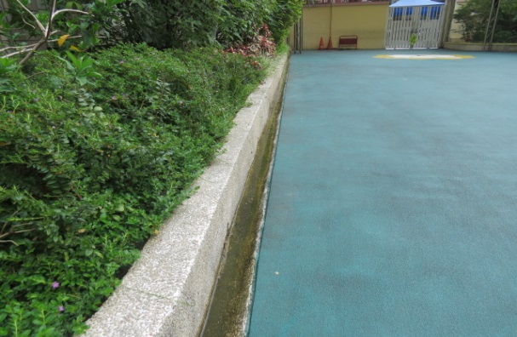
檢視花圃積水狀況 | 水溝中有水但仍為流動狀況
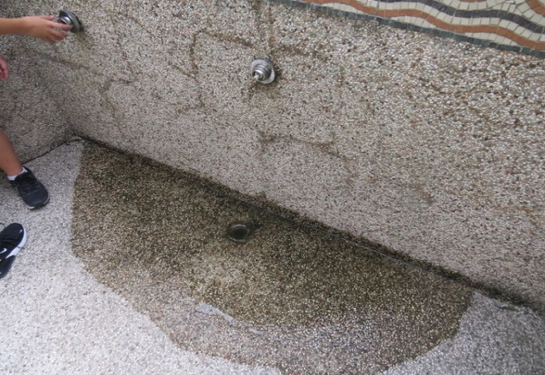 | 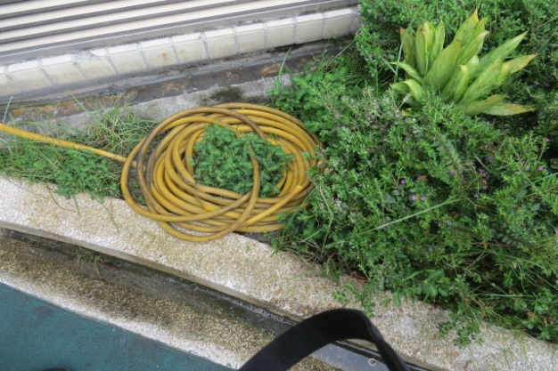
水孔有堵塞現象，需通知改進 | 花圃中有些積水，需通知改進

